**GAME DESIGN DOCUMENT**

**DOCUMENTO PARA DESIGN DE JOGOS**

| **POMALAND** |
| --- |

Autores:

Guilherme Novaes Lima

José Vitor Alencar Silva

Marcelo Saadi Pessini

Samuel Lucas de Almeida

Victor Corazza Genioli de Oliveira

Yago Araújo do Vale Moreira

**Data de criação: 01/08/2022**

**Versão: 1.0**

# Sumário

## **1 - Controle do documento 4**

### 1.1 - Histórico de revisões

1.2 - Organização da equipe

1.3 - Revisores

## **2 - Introdução 7**

2.1 - Escopo do documento

#### 2.1.1 - Contexto da indústria

#### 2.1.2 - Análise SWOT

#### 2.1.3 - Descrição da solução a ser desenvolvida

#### 2.1.4 - Value proposition

#### 2.1.5 - Matriz de riscos

2.2 - Requisitos do documento

2.3 - Público-alvo do documento

2.4 - Referências do documento

## **3 - Visão geral do projeto 11**

3.1 - Objetivo do jogo

3.2 - Características do Jogo

3.2.1 - Requisitos coletados na entrevista com o cliente

3.2.2 - Persona

3.2.3 - Gênero do jogo

3.2.4 - Mecânica

3.2.4.1 - Primeira versão do jogo com suas mecânicas principais

3.2.4.2 - Implementar mecânicas básicas do jogo - parte 1

3.2.4.3 - Implementar mecânicas básicas do jogo - parte 2

3.2.4.4 - Implementar mecânicas básicas do jogo - parte 3

3.2.5 - Fontes de pesquisa / imersão

3.2.6 - Regras do jogo

## 

## **4 - Game design 15**

4.1 - História do jogo

4.2 - Fluxo do jogo e níveis

4.3 - O mundo do jogo

4.3.1 - Locações principais e mapa

4.3.2 - Navegação pelo mundo

4.3.3 - Escala

4.3.4 - Ambientação

4.3.5 - Tempo

## **5 - Level design 18**

5.1 - Hub

5.2 - Water world

5.3 - Earthquake world

5.4 - Final Test

## **6 - Personagens 20**

6.1 - Personagens controláveis

6.1.1 - Cleiton

6.2 - NPCs - Non playable character

6.2.1 - Meneguzzi

## **7 - Casos de teste 21**

7.1 - Padrões de qualidade

7.2 - Relatório de resultados do playtest

7.3 - Teste e deploy final

## **8 - Créditos e agradecimentos 31**

## **Apêndice e informações adicionais 32**

# **1 - Controle do documento**

## 1.1 - Histórico de revisões

| **HISTÓRICO DE REVISÕES** | | | |
| --- | --- | --- | --- |
| **Data** | **Autor** | **Versão** | **Resumo da atividade** |
| 01/08 | Guilherme Lima  José Vitor Alencar  Marcelo  Samuel Lucas  Victor Genioli  Yago Araújo | 0.1 | Preenchimento dos  participantes e  entendimento  do documento |
| 08/08 | Guilherme Lima  José Vitor Alencar  Marcelo  Samuel Lucas  Victor Genioli  Yago Araújo | 0.2 | Preenchimento do  nome do jogo  e funções de  cada participante |
| 10/08 | Guilherme Lima  José Vitor Alencar  Marcelo  Samuel Lucas  Victor Genioli  Yago Araújo | 0.3 | Contexto  da  indústria |
| 11/08 | Guilherme Lima  Yago Araújo | 0.4 | Finalização  artef. 1 |
| 15/08 | Guilherme Lima  Yago Araújo | 0.5 | Tópicos 2 e 3 |
| 17/08 | Guilherme Lima  Yago Araújo | 0.6 | Aprimoramento  tópico 3 |
| 23/08 | Guilherme Lima  Victor Genioli  Yago Araújo | 0.7 | Tópico 4 |
| 25/08 | Guilherme Lima  Marcelo  Victor Genioli | 0.8 | Finalização  artef. 3 |
| 05/09 | Yago Araújo | 0.9 | Correção artef. 3 |
| 07/09 | Guilherme Lima | 0.91 | Tópico 6 e 5.2 |
| 08/09 | Guilherme Lima  Marcelo  Yago Araújo | 0.92 | Finalização  artef. 5 |
| 09/09 | José Vitor Alencar  Yago Araújo | 0.93 | Tópico 3.2.4.3 e 7.1 |
| 19/09 | Guilherme Lima  Yago Araújo | 0.94 | Tópico 7.1 |
| 21/09 | Guilherme Lima  Yago Araújo | 0.95 | Finalização  artef. 7 |
| 29/09 | Guilherme Lima | 0.95 | Correção dos apontamentos do adalove |
| 05/10 | Guilherme Lima  Yago Araújo | 1.0 | Finalização do GDD |

## 

## 

## 

## 

## 1.2 - Organização da equipe

| **Organização da equipe** | | |
| --- | --- | --- |
| **Participante** | **Papel** | **Funções** |
| Guilherme Novaes Lima | Designer | Montagem das fases. |
| José Vitor Alencar Silva | Designer | Edição de sprites de personagem. |
| Marcelo Saad Pessini | Pesquisador | Análise de dados, entrevistas. |
| Samuel Lucas de Almeida | Programador | Desenvolver minigames. |
| Yago Araújo do Vale Moreira | Programador | Desenvolver minigames. |
| Victor Corazza Genioli de Oliveira | Programador | Desenvolver minigames |

## 

## 

## 

## 1.3 - Revisores

# 

| **Revisões** | | |
| --- | --- | --- |
| **Nome** | **Data** | **Atividades executadas** |
| Yago  Samuel  Guilherme  José Vitor | 03/10/2022 | Correção de bugs do minigame 2, implementação da mecânica de projéteis do minigame 3, programação do quiz final, melhoria da mecânica de direcionamento do personagem |
| Yago Araújo | 04/10/2022 | Correção dos erros apontados no artefato 7 |
| Guilherme  Yago  Samuel | 05/10/2022 | Reconfiguração do GDD, correção e implementação do Final Test |

# **2 - Introdução**

## 2.1 - Escopo do documento

## 2.1.1 - Contexto da indústria

A Dell faz parte do mercado tech, ela possui como seus principais concorrentes: Asus, Lenovo, HP e Samsung. Dentro desse cenário, ambas atuam vendendo produtos e serviços para a área de TI, a qual possui uma demanda crescente.

Nesse sentido, as empresas que competem com a Dell possuem um processo de desenvolvimento diferenciado. Elas partem da metodologia por projeto, que se constitui em entender o problema do cliente e, logo após isso, construir o produto que solucionará, em tese, a dor encontrada. A empresa Dell Technologies possui um modelo de negócios fundamentado na área relacionada à venda de aparelhos para o mercado de TI.

Além disso, sua marca é reconhecida no mundo inteiro e possui uma escalabilidade muito alta. Como a organização está inserida no mercado tech, sua tendência aponta justamente para o a área de softwares, onde está concentrada a maior parte da inovação tecnológica. A direção da organização aponta para a construção de data centers e serviços de cloud, já que a tecnologia atual caminha para esse exato caminho.

## 2.1.2 - Análise SWOT

## 2.1.3 - Descrição da solução a ser desenvolvida

Conforme os materiais disponibilizados pelos stakeholders, a Dell é uma empresa de tecnologia que se baseia na concepção de sempre buscar inovação nos seus produtos e serviços. Por causa disso, a organização reformulou a sua metodologia de desenvolvimento e, agora, utiliza o modelo inovador baseado em produtos.

Entretanto, grande parte dos recém-contratados não compreendem esse método. Como consequência disso, a solução proposta pretende resolver esse problema da empresa, por meio da inserção de um game, o qual será utilizado por eles. Tal produto será usado para gerar mais engajamento com o público-alvo, com o intuito de qualificá-los adequadamente.

Dessa forma, o jogo ocasionará uma maior agilidade para as equipes de novos funcionários e maior qualidade nos softwares criados por eles.

## 2.1.4 - Value proposition

## 2.1.5 - Matriz de riscos

## 

## 

## 2.2 - Requisitos do documento

Esta é a área técnica referente ao jogo, a qual faz referência a conceitos utilizados para o funcionamento adequado do PomaLand. Para melhor aproveitamento do game, o leitor deve conhecer o conjunto de termos, metodologias e terminações usadas abaixo e seus semelhantes:

* Minigames
* Multiverso
* Jogos 2D
* Mecânicas de RPG e Combate
* Matriz de Riscos
* Business Model Canvas
* Metodologia de Produtos
* Metodologia de Projetos

## 2.3 - Público-alvo do documento

Este documento será mais bem aproveitado por um público que domine os conceitos técnicos abordados na seção **2.2**. A tabela a seguir indica os fatores humanos explorados por cada perfil de usuário a que o documento se destina.

| **Perfil de Usuário** | **Fatores Humanos** |
| --- | --- |
|  |  |
| Funcionários recém empregados da Dell. | Habilidades fortes em tecnologia, possui grande conhecimento em metodologia de desenvolvimento ágil. Faixa etária: 30 a 50 anos. |
| Dell Technologies. | Empresa focada no mercado de TI, possui validação de mercado internacional e encontra-se, atualmente, focada em aumentar a produtividade de suas equipes. |
| Game designer. | Possui muitos anos de experiência em design de games, atuou em projetos escalonáveis no âmbito do mercado de games. |
| Roteirista. | Forte conhecimento em desenvolvimento de storytelling, experiente na construção de história de games. |

## 

## 2.4 - Referências do documento

As referências aqui apresentadas dizem respeito somente aos conceitos técnicos envolvidos no processo de construção do PomaLand.

| **Abreviatura ref.** | **Nome da referência** | **Referência e/ou URL** |
| --- | --- | --- |
|  |  |  |
| 1. Fun. 2. Fun. 3. Fun. 4. Fun. | 1. Inspiração. 2. Inspiração. 3. Inspiração. 4. Inspiração. | 1. Diamond e Pearl, Pokémon. Nintendo, 2006. 2. Legends, Rayman. Ubisoft, 2011. 3. The Legend of ZELDA, Nintendo, 1986. 4. Mania Sonic. Sega, 2017. |

# **3 - Visão geral do projeto**

## 3.1 - Objetivo do jogo

* Ensinar e aprofundar a metodologia de Product Operation Maturity Assessment (POMA).
* Metrificar o nível em que os colaboradores da Dell Technologies se situam nas dimensões do POMA.
* Melhorar a didática da empresa Dell Technologies.
* Aprimorar a performance tanto dos funcionários recém contratados da empresa quanto aqueles que já estão consolidados porém ainda não compreendem totalmente o modelo de produtos.
* Desenvolver competências de programação, design, storytelling e administração de projetos.

## 3.2 - Características do Jogo

O jogo é um RPG em 2D, com história e montagem única, utilizando assets free to use de artistas independentes. Além disso, conta com uma dinâmica de minigames rápidos com visão variadas (top down e plataforma) para melhorar o entendimento do usuário acerca do tema tratado nessa área.

## 3.2.1 - Requisitos coletados na entrevista com o cliente

Na entrevista com o cliente coletamos requisitos importantes para o desenvolvimento do jogo. Entre eles:

* Aprendizado - deve-se apresentar os conceitos do POMA, suas metodologias e maturidades, focando tanto nos colaboradores recém-contratados que pulam direto para o desenvolvimento e não abordam os conceitos quanto os mais adultos, que possuem dificuldade de aplicar o modelo no dia a dia.
* Modelo RPG - criar uma mecânica baseada em jogos de exploração, completando quests e aprendendo novas habilidades.
* Acesso aberto - deixar livre para o jogador escolher quais fases ele pode jogar, podendo aperfeiçoar melhor os conceitos do POMA.
* Inglês - o “Dell Digital Way - jeito Dell Digital de ser” é focado muito na expansão e diversidade. Logo, desenvolver um jogo com a opção em inglês é necessário para ser algo escalável.

## 3.2.2 - Persona

Jobisvaldo: Engenheiro de software de 35 anos que mora, atualmente, em Eldorado do Sul - RS. Ele possui como interesses: se desenvolver tecnicamente, ser um bom pai e se tornar um excelente funcionário na Dell Technologies, empresa onde trabalha. Porém, ele é acostumado com conceitos mais antigos e possui uma cultura um pouco diferente comparada à adotada pela empresa onde presta serviços. Além disso, ele encontra dificuldade em aplicar os novos conceitos do modelo de produtos, não enxerga muita a praticidade e acredita que apenas palestras e slides não estão sendo o suficiente para ajudá-lo.

Clara: Formada em ciências da computação. Tem 22 anos. Ela mora em São Paulo e foi recém contratada pela Dell Technologies. Ansiosa para desenvolver projetos, tem como objetivo começar como uma funcionária e subir sua posição na indústria com o tempo, se tornando uma mulher de grande influência no mercado. Sua ansiedade em “colocar a mão na massa” a atrapalha no aprendizado da teoria dos novos conceitos da empresa. Além disso, se encontra desalinhada com seu time, não sabendo para onde ir. Sua maior dificuldade é entender sobre KPIs de negócios dentro do modelo de produtos.

## 3.2.3 - Gênero do Jogo

O jogo é um RPG de aventura. Esse foi o gênero escolhido pela equipe uma vez que se alinha à nossa forma de contar a história do game. Nesse sentido, baseamos a progressão do jogo em aprendizagem com cada competência apresentada, por meio de inserção de elementos do RPG (mecânicas e equipamentos) para explicar os pontos solicitados pela empresa de uma forma lúdica e ativa.

## 3.2.4 - Mecânica

A mecânica do jogo começa com a movimentação do personagem, que pode ser usada por meio das teclas direcionais. O primeiro local é o hub, que seria a área principal do jogador e o seu escritório de trabalho. Entretanto, ela é limitada ao espaço do cenário, isto é, impede que o jogador ultrapasse o limite criado pelas colisões, objetos como mesa, cadeira, paredes e geladeiras, por exemplo.

Em sequência, o jogador poderá interagir com diversos elementos (quadros, gráficos, NPCs) do mapa ao chegar perto deles utilizando a tecla “z”. Eles o informarão sobre as características das nove competências abordadas no método POMA e sobre a narrativa do jogo, inserindo o jogador no contexto.

Explorando o mapa, o jogador tem uma conversa com o NPC Meneguzzi. Caso o jogador queira revisitar qualquer parte do diálogo, basta ele sair e voltar na área de conversação, o que reiniciará o diálogo.

Após isso, o personagem é direcionado aos 2 elevadores , que o levam para 2 salas de portal diferentes. Cada um delas possui portais para cada mundo/fase: Water World (Visão e Roadmap) e Earthquake World (Stakeholders). Ao final, o jogador interage com uma geladeira inovadora para acessar um quiz de perguntas sobre os conceitos anteriores para validar o conhecimento obtido.

É possível que o jogador retorne ao hub ao utilizar as áreas de retorno nas salas de portal, retornando ao ponto que estava anteriormente. Cada mundo aborda uma dupla ou uma única competência com mecânicas diferenciadas no estilo “minigame”.

O Water World é uma fase de minigame de plataforma. Nela, o jogador precisa subir do fundo do mar até o nível da praia, pulando em plataformas e lendo placas com informações importantes sobre visão e roadmap. De acordo com a quantidade de informações coletadas na fase, o jogador recebe uma métrica em forma de maturidade (com níveis M1, M2, M3 e M4) do POMA, mostrando o que foi aprendido, em forma de estrelas, e o que pode ser melhorado no final da fase. O jogador atinge o score perfeito de um nível se conseguir as 3 estrelas. Caso contrário, ele deverá recomeçar a fase e tentar novamente. Ao final de cada fase o jogador volta ao hub e escolhe a próxima fase que irá jogar.

No mundo Earthquake World, a mecânica principal é um jogo de perseguição no estilo top down onde o jogador foge dos slimes que o perseguem. Ao colidir com os inimigos, poderá usar sua arma para eliminá-los, ou o player volta à posição inicial e deverá recomeçar a fase. Ao mesmo tempo, ele encontra artefatos com mensagens relacionadas ao seu tema. Quanto mais artefatos encontrar, maior o nível de maturidade, e, consequentemente, mais estrelas adquiridas.

## 3.2.4.1 - Primeira versão do jogo com suas mecânicas principais

Na versão inicial do jogo, havia apenas uma intro com uma tela inicial de Start Game, Options e Quit Game. O Start Game ia para o hub apenas com o mapa, movimentação e colisões básica (mesas, cadeiras e paredes), não havendo interação com o NPC.

## 3.2.4.2 - Implementar mecânicas básicas do jogo - parte 1

O jogador só possuía apenas o hub como cenário. As colisões foram melhoradas e foi implementada a mecânica de interação com o NPC Meneguzzi através de caixas de diálogo. Anteriormente, havia uma mecânica de passar a diante ou voltar atrás para cada parte do diálogo. Entretanto, pela quantidade exacerbada de botões utilizados, tal artifício foi descartado, sendo substituído pela reinicialização do diálogo quando fora da área.

## 

## 

## 

## 3.2.4.3 - Implementar mecânicas básicas do jogo - parte 2

Foi aprofundada a mecânica de interação com o NPC Meneguzzi, agora assim que o usuário se afasta de um diálogo ele é reiniciado. Além disso, 3 salas de portais e uma mecânica de portais para teletransporte foram criadas. Assim, quando o usuário colide com os portais, que estão dentro de suas designadas salas, ele é transportado para outras fases. Fases como Water World e Earthquake World e suas mecânicas também foram adicionadas. Outrossim, foi implementado um sistema de dano para o Earthquake World. Inicialmente, essa mecânica determinava que 3 danos levam ao game over e cada dano perde uma vida (representado pelo coração). Entretanto, por estar . Por fim, um sistema em que o inimigo persegue o usuário foi adicionado à fase do Earthquake World. Fora isso, o Earthquake World também possui o combate com a arma dessa fase, o Axe of Order - Machado da Ordem.

## 3.2.4.4 - Implementar mecânicas básicas do jogo - parte 3

Nessa etapa de desenvolvimento, foram desenhadas as principais telas que são usadas no jogo (game over e final do jogo), junto com a implementação do menu de opções durante a gameplay. Também, colocamos músicas nas principais cenas do jogo (*lobby*, *Water World* e menu inicial). Nesse último segmento, também foram inseridas as mecânicas de maturidade na fase *Water World*, por meio da quantidade de estrelas coletadas pelo jogador e o mapa do minigame 3 foi desenvolvido, junto com a mecânica da movimentação do personagem. Além disso, controle de áudio, botão para alternâncias de idiomas no game (português ou inglês) e a opção de *full screen* caso o usuário deseje também foram adicionados.

## 3.2.5 - Fontes de pesquisa / Imersão

| **Fontes de pesquisa** |
| --- |
|  |
| 1. <https://docs.godotengine.org/en/stable/#> 2. <https://www.youtube.com/c/uheartbeast> 3. <https://www.youtube.com/channel/UCbTDwCUbEmNH4KbcL9KkUGg> 4. <https://itch.io/> 5. Documentos enviados pela DELL 6. Enquetes com funcionários |

## 3.2.6 - Regras do jogo

* **O player não pode:** Ultrapassar os limites de mapa inseridos no modelo de colisão.
* **O player:** Reiniciará a fase se tomar dano.
* **O player:** Irá atingir níveis mais altos de maturidade se interagir com as mecânicas de aprendizado nos minigames.

# **4 - Game design**

## 4.1 - História do jogo

* Tema (*storyline*): Cenário pós apocalíptico, vírus zumbi (MPJ-1) e história do herói.
* Pano de fundo da história (*backstory*): O vírus da metodologia de projeto, o qual tem procedência desconhecida, infectou a todos. Após Cleiton chegar atrasado e se deparar com um NPC caído no chão e ter um diálogo com ele e o jogo começa.
* Premissa: Encontrar a cura para o vírus desconhecido.
* Sinopse: PomaLand é um jogo misto (*top down* e plataforma) que possui uma história atípica: mundo pós-apocalíptico misturado com multiverso. Dentro desse cenário, o personagem principal, Cleiton, ao chegar no seu trabalho, nota que todo o mundo foi tomado pelo vírus MPJ-1. Por fim, Cleiton terá que restabelecer a ordem enquanto navega por diversos mundos em busca da cura para o vírus
* Estrutura narrativa escolhida: Primeira pessoa.
* Elementos do roteiro para a estrutura narrativa escolhida: Cutscene inicial do personagem (Cleiton) chegando na sede da Dell com um background apocalíptico, diálogo entre NPC e o player para dar uma introdução para o jogo.
* Níveis de interatividade do jogo: o jogador poderá interagir com alguns elementos espalhados pelo HUB com o intuito de entender melhor como o vírus tomou a humanidade. Além disso, ele deverá concluir os desafios propostos pelos minigames. Nesse sentido, ao depender da interação do jogador com os seus arredores, ele alcançará um certo nível de maturidade na competência que aquele minigame se refere.

## 4.2 - Fluxo do jogo e níveis

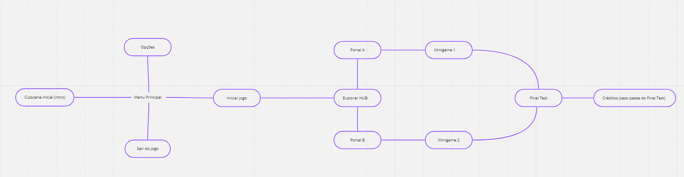

No início do jogo, o jogador é introduzido à história e às mecânicas básicas (como iniciar diálogos com personagens, movimentação e interação com objetos). Posteriormente, o jogador terá contato com uma variedade de 6 minigames que poderão ser acessados sem ordem específica. Cada um desses minigames será relativo a um conceito da metodologia de produtos.

Nesse sentido, os minigames terão 4 níveis de maturidade e, caso o jogador conclua todos os objetivos elencados no minigame, ele alcançará o nível máximo de maturidade naquela competência do POMA. A cada nível de maturidade masterizado o jogador chega mais perto da cura para o vírus apresentado no início do jogo.

## 4.3 - O Mundo do Jogo

## 4.3.1 - Locações Principais e Mapa

O jogo terá como cenário inicial o hub, que dará acesso ao três portais. Em cada um deles, haverá um tipo específico de fase que contará como minigames para a progressão do game. O cenário inicial será em estilo top down e os minigames terão um estilo de plataforma ou top down.

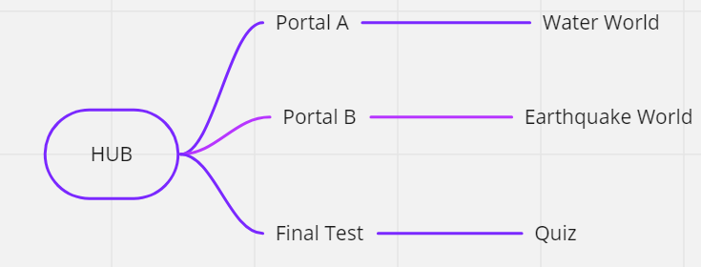

## 4.3.2 - Navegação pelo mundo

O personagem se move utilizando as teclas direcionais do computador. Os locais se conectam por meio do hub, que serve como ponto de apoio para todos os outros cenários.

## 4.3.3 - Escala

O jogo ficará contido em uma tela de dimensões 16:9. Além disso, usamos uma resolução de tela 480x270 com *upscale* habilitado, que possui medidas de altura x largura a qual respeita a proporção citada anteriormente. Pelo fato de cada minigame usar uma arte diferente, a proporção entre personagem e objetos muda de acordo com o ambiente que o player estiver. Com relação à tela/altura no hub, o personagem possui cerca de 38px (1cm).

## 4.3.4 - Ambientação

O Jogo se passa dentro de um escritório (hub) com minigames em ambientações diversas. No primeiro minigame, o ambiente é praieiro e subaquático, no segundo, o ambiente foi destruído por um terremoto e no terceiro, o ambiente é em segue uma estética clássica acima das nuvens.

## 4.3.5 - Tempo

O Jogo não possui nenhum tipo de limitação temporal, o personagem pode explorar o HUB e escolher qual minigame irá jogar.

# 

# **5 - Level design**

## 5.1 - Hub

## 5.2 - Water world

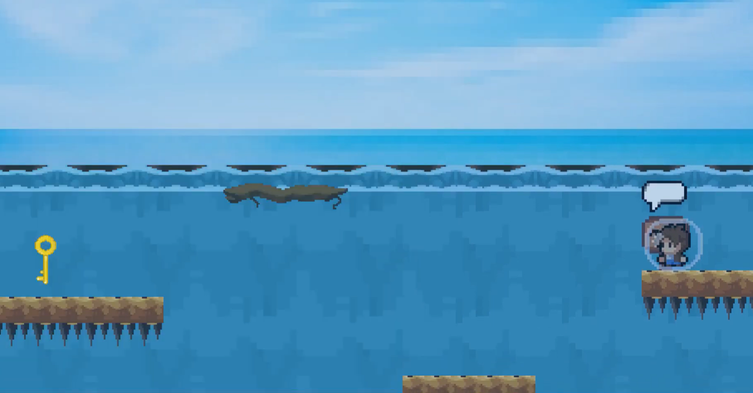

## 5.3 - Earthquake world

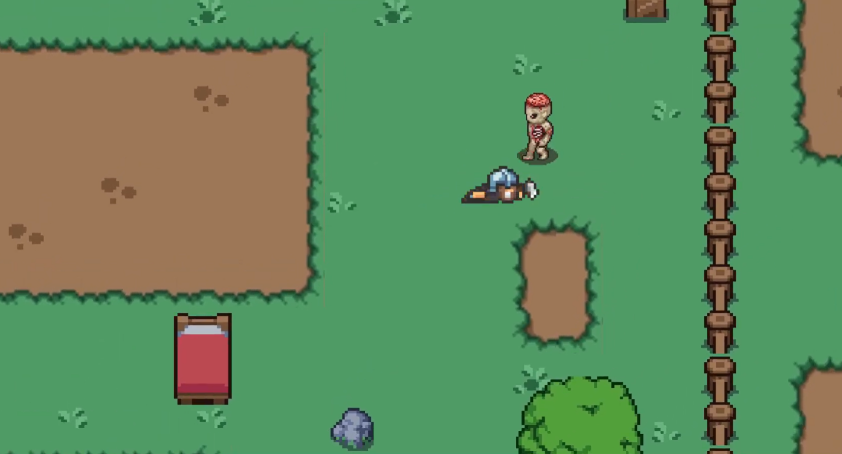

## 5.4 - Final Test

# 

# **6 - Personagens**

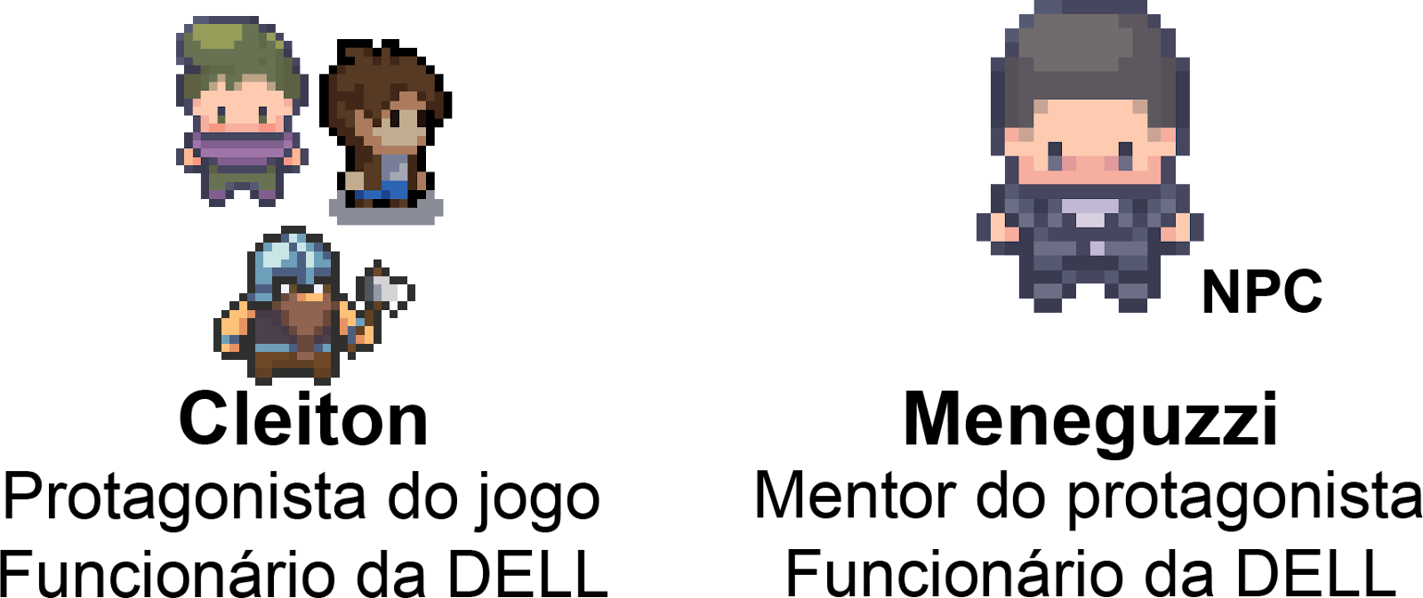

## 6.1 - Personagens controláveis

## 6.1.1 - Cleiton

O Cleiton é o herói da história. Ele foi inspirado nos funcionários novatos da Dell que estão se familiarizando com a metodologia POMA.

## 6.2 - NPCs - Non playable character

## 6.2.1 - Meneguzzi

O Meneguzzi foi inspirado no Felipe Meneguzzi da Dell e vai servir como mentor do personagem principal, chamando-o para a aventura e guiando o seu caminho ao longo do jogo.

# 

# **7 - Casos de teste**

## 7.1 - Normas de Qualidade de Software

| CARACTERÍSTICAS | SUBCARACTERÍSTICAS | SITUAÇÃO |
| --- | --- | --- |
| Funcionalidade: Acessar menu de configurações | Adequação | Jogador acessa o play, opções e o quit game adequadamente |
|
| Segurança de acesso | Não possui segurança de acesso |
|
| Conformidade | Em conformidade com os termos de uso e navegação de menu em games |
| Funcionalidade: Movimentação do personagem | Adequação | Jogador consegue se movimentar bem na tela, respeita as colisões e cenários nas fases |
|
| Segurança de acesso | Não possui segurança de acesso |
|
| Conformidade | Movimentação no padrão utilizado em games (teclas direcionais do teclado teclado) |
|
| Funcionalidade: Interação do personagem com os NPCs | Adequação | Jogador acessa aos diálogos como esperado |
|
| Segurança de acesso | Não possui segurança de acesso |
|
| Conformidade | Tudo em conformidade com o padrão do mercado com relação à integração de NPC´S |
|
| Funcionalidade: Interação do personagem com o Boss | Adequação | Jogador acessa aos diálogos adequadamente |
|
| Segurança de acesso | Não possui segurança de acesso |
|
| Conformidade | Conforme os combates padronizados no cenários dos games hodiernos |
|
| Confiabilidade | Tolerância a falhas | Caso haja falhas, o sistema opera tranquilamente |
|
| Recuperabilidade | Recuperável, por meio de checkpoints |
|
| Usabilidade | Inteligibilidade | Prático por causa do seu layout intuitivo |
|
| Apreensibilidade | Fácil uso, porque possui interface simples e padronizada com o mercado |
|
| Operacionalidade | Facilmente operável, pois possui linearidade no sistema |
|
| Eficiência | Comportamento em relação ao tempo | Rápido (referente ao quê? uma média) |
|
| Comportamento em relação aos recursos | Limitado, ocupa cerca de 300 MGB de memória |
|
| Manutenibilidade | Analisabilidade | Caso haja falhas, elas são encontradas por causa da sua arquitetura simples |
|
| Modificabilidade | Simples de modificar, por causa da sua arquitetura simplificada |
|
| Estabilidade | Configura-se como estável em todos os segmentos do jogo |
|
| Testabilidade | Facilmente testável |
|
| Portabilidade | Adaptabilidade | Dificuldade de adaptação |
|
| Capacidade para ser instalado | Facilmente instalado |
|
| Capacidade para substituir | Dificilmente substituível |
|
| Conformidade | Possui responsividade |
|

## 7.2 - Testes de Usabilidade

* Link para visualização dinâmica: [Conjunto de gráficos dinâmicos](https://miro.com/app/board/uXjVPUuR5uE=/?share_link_id=341731060550)
* Link para tabela com os testes realizados: [Dados coletados nos testes](https://docs.google.com/spreadsheets/d/12gi2JqRDjWLRgrdabc4ooLTgjFTzKTLx/edit?usp=sharing&ouid=109592175591245160177&rtpof=true&sd=true)
* A partir dos dados analisados e ao analisar os gráficos abaixo, notamos que a maioria dificuldade do usuário se baseia no nível de dificuldade adotado pelos desenvolvedores. Isso pode ser visto de maneira estatística nos gráficos 8 e 9. Além disso, também foi notado nos testes que o jogador se sente perdido no início do game, pois não há, na primeira parte do jogo, telas que mostram as telas que ele usará. Essa informação está disponível somente na parte de “opções”, no menu principal. Tal afirmação é validada no gráfico 11. Dessa forma, a equipe atuará para resolver esse pontos, ou seja, irá adequar o nível de dificuldade e adicionar elementos que tornem os controles do jogo mais intuitivos.

Gráfico 1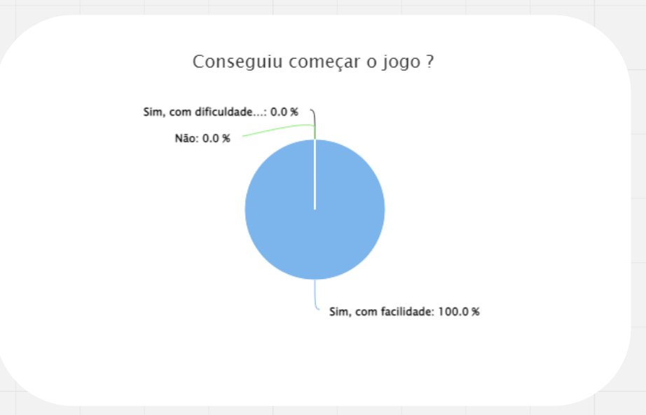

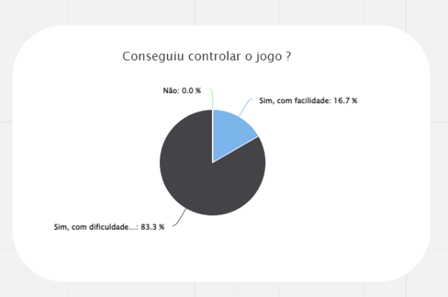

Gráficos 2

Gráfico 3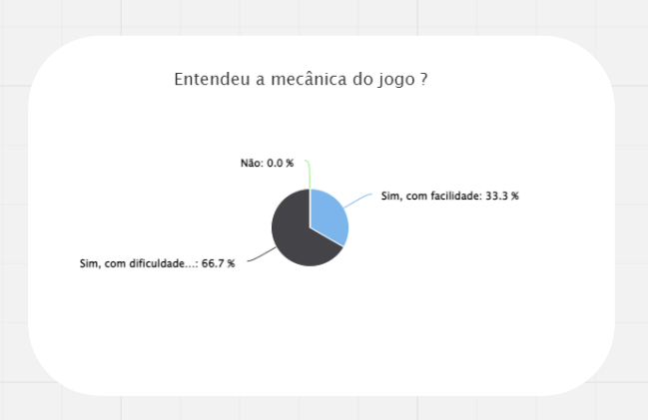

Gráfico 4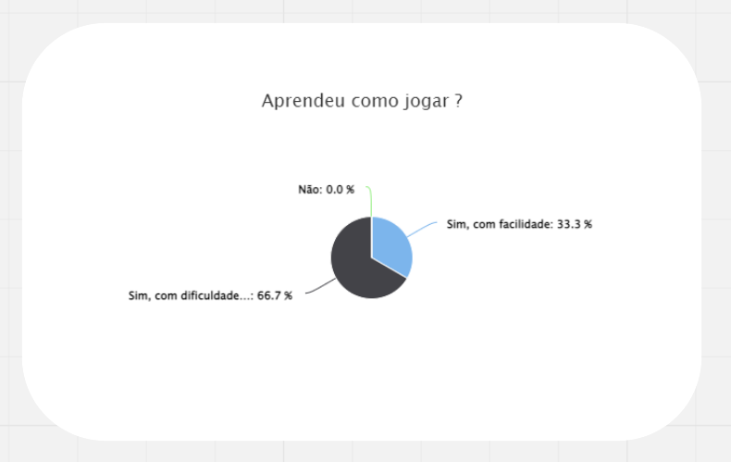

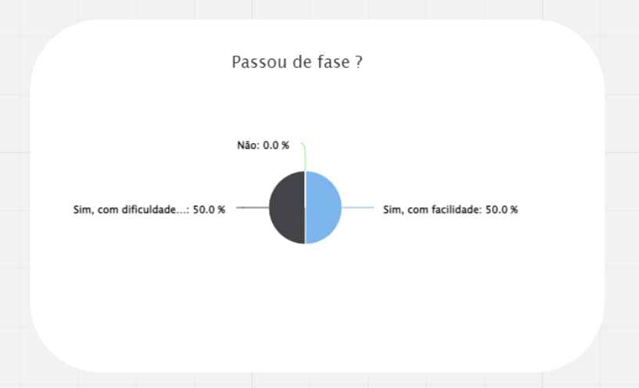

Gráfico 5

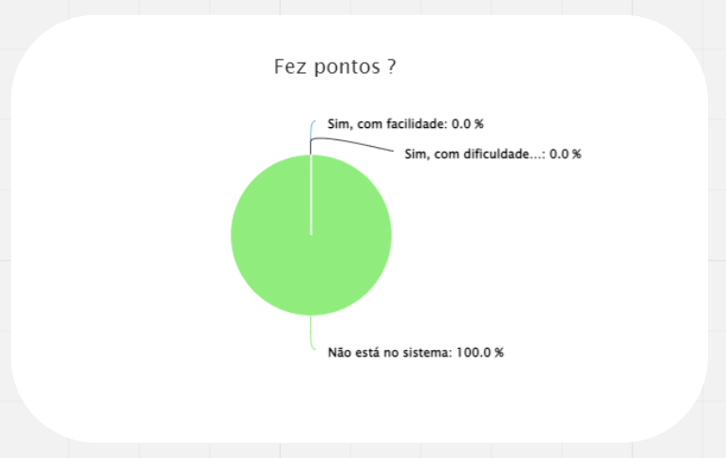

Gráfico 6

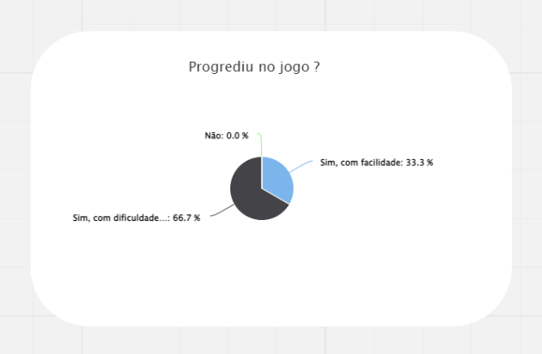

Gráfico 7

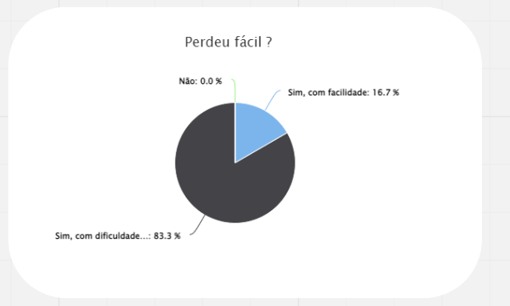

Gráfico 8

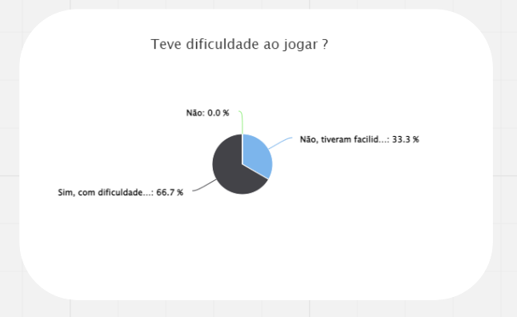

Gráfico 9

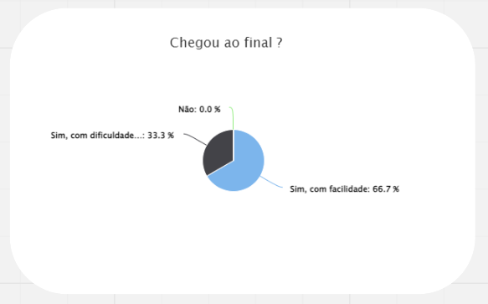

Gráfico 10

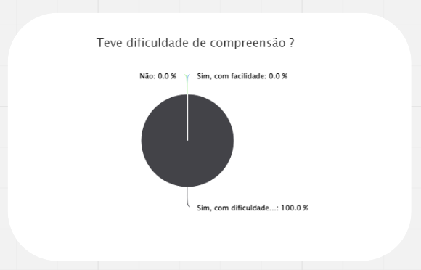

Gráfico 11

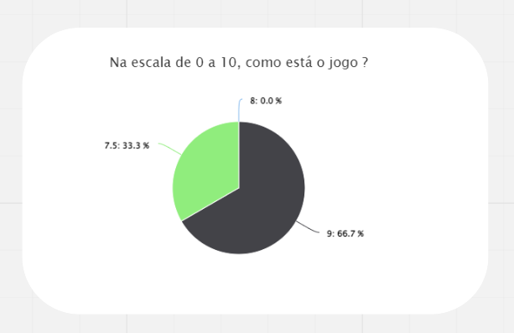

Gráfico 12

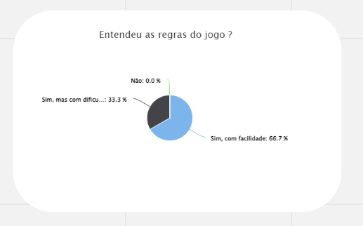

Gráfico 13

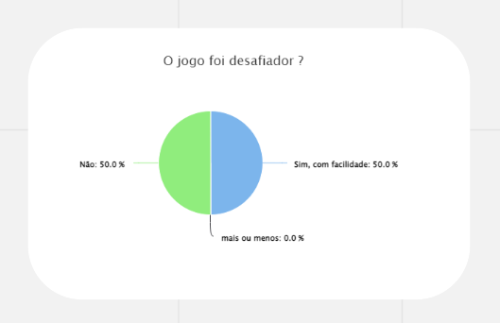

Gráfico 14

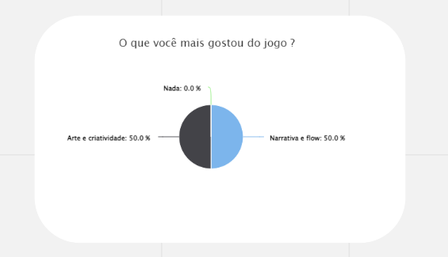

Gráfico 15

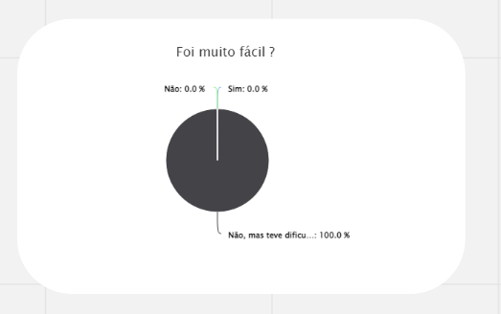

Gráfico 16

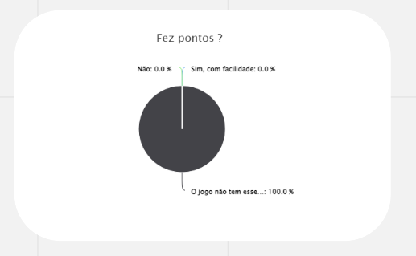

Gráfico 17

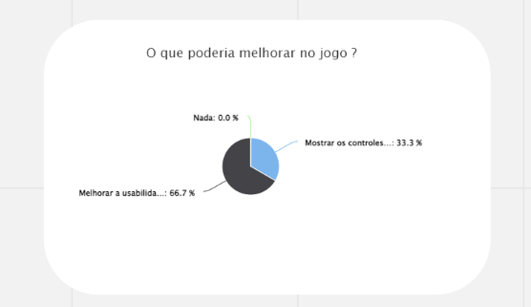

Gráfico 18

## 

## 

## 7.3 - Teste e deploy final

O teste final foi realizado no dia 09/10/22. Nesse dia, recebemos diversos *testers* de diferentes backgrounds (Funcionários e veteranos da turma de 2022.1 do Inteli, alunos do colégio Objetivo…). Por mais que tenhamos priorizado aqueles que tivessem compatibilidade ao perfil da *persona* definida pelo grupo, todos forneceram feedbacks importantes para a melhoria do jogo.

No geral, todos acharam as mecânicas do jogo super divertidas e interessantes e disseram que elas tornaram o aprendizado muito mais lúdico e fácil. Além disso, eles fizeram muitos apontamentos sobre o design da sala e dos personagens, exaltando-os como “clean” e “bonitinhos”, algo que contrastava bem com o caráter sério e história mais pesada do jogo.

No entanto, questionaram a presença de direcionamentos mais claros para o jogador, ficando por vezes, perdidos pelo mapa e sem saber o que fazer.

Assim, todas essas observações foram bem aceitas pelo grupo e algumas delas até implementadas em versões posteriores do jogo.

# **8 - Créditos e agradecimentos**

## Sprites

1. Modern Office e Modern Interiors - LimeZu ………. Construção do Hub e Elevators
2. Free Fantasy Pack - Anokolisa ………. Construção do Water World
3. Mystic Woods - Game Endeavor ………. Criação de personagens (Earthquake World e Water World)
4. Cozy Farm Asset Pack - shubibubi ……… Construção do Earthquake World
5. Pixel Art Top Down Basic - Cainos ………. Construção do Sky World
6. Universal LPC Spritesheet Generator - Stephen Challener (Redshrike), Johannes Sjölund (wulax) ………. Criação de personagens (Earthquake World e Sky World)

Obs.: Todos os sprites acima, salvo exceção do n°6, foram retirados do itch.io. Por isso, todos os créditos estão reservados para os seus respectivos autores.

## Músicas e efeitos sonoros

1. Inhale - VYEN ………. BGM Menu
2. Fun House Trap - Sir Cubworth ………. BGM Hub
3. Lullaby - JVNA ……….. BGM Water Elevator e BGM Water World

Obs.: Todos os efeitos sonoros acima foram retirados do YouTube Audio Library e pertencem à categoria de Royalty Free Music. Por isso, todos os créditos estão reservados para os seus respectivos autores.

# **Apêndice e informações adicionais**

## 7.2 (+) - Testes de Usabilidade

## 7.2.1 - Condições do teste

Foram entrevistados:

* 4 Alunos do INTELI com pouco conhecimento em games.
* 2 Funcionários do INTELI com conhecimento em games.

Locais de realização dos testes:

* Campus do inteli (Instituto de Tecnologia e Liderança).

Período de testes: 12/09/2022 - 15/09/2022

Dispositivos utilizados para a realização dos testes:

* Notebooks com sistemas operacionais Windows 10 - 11
* Notebooks com sistema operacional Linux
* Notebooks com sistema operacional MacOS

Obs: Média de processamento de 1.9 - 3.8 GHz / Média de memória (RAM) de 16GB

Número de testes: 6

## 7.2.2 - Principais colocações

Pontos positivos (observados nos testes em geral):

* Dinâmica divertida.
* Design criativo.
* Diálogos interativos e interessantes.
* Conteúdo bastante rico.
* A diversidade de minigames é única e complementa a narrativa diferenciada.

Pontos de melhoria (observados nos testes em geral):

* Dificuldade em saber quais são os comandos em cada parte do jogo.
* Alguns bugs de colisão e looping infinito foram detectados.

## 7.2.3 - Relatório dos testes

TESTE 1

Nome e perfil do tester: Fabiana Martins | Professora do INTELI

1. Conseguiu começar o jogo?

* Sim, com dificuldade intermediária

1. Entendeu a mecânica do jogo?

* Sim, após indicações externas

1. Aprendeu como jogar?

* Sim, por causa da interatividade do jogo

1. Conseguiu controlar o jogo?

* Sim, pois o jogo possui controles padronizados pelo mercado

1. Progrediu no jogo?

* Sim, completou todas as fases funcionais

1. Passou de fase?

* Sim, com dificuldade intermediária

1. Fez pontos?

* Não, já que o jogo não possui esse sistema

1. Chegou ao final?

* Sim, com um nível de dificuldade intermediária.

1. Perdeu rápido?

* Não, foi simples e intuitivo

1. Entendeu as regras do jogo?

* Sim, com um pouco de dificuldade

1. Teve dificuldade de compreensão?

* Não, os diálogos tornaram o entendimento simples

1. Teve dificuldade ao jogar?

* dificuldade intermediária, por causa da ausência de recursos gráficos que mostrassem os controles após a inicialização do jogo

1. Foi muito fácil?

* Não, permaneceu no nível normal

1. O jogo foi desafiador?

* Não, foi simples e rápido

1. Numa escala de 0 a 10, quanto você se divertiu nesse jogo?

* 8

1. O que você gostou no jogo?

* Quase tudo, porém faltou alguns detalhes simples de UX que eu espero que sejam resolvidos posteriormente

1. O que poderia melhorar no jogo?

* Correção de bugs, indicação de controles e linearidade do jogo.

TESTE 2

Nome e perfil do tester: Fábio Piemonte | Aluno do INTELI

1. Conseguiu começar o jogo?

* Sim, sem dificuldade nenhuma

1. Entendeu a mecânica do jogo?

* Sim, após indicações externas

1. Aprendeu como jogar?

* Sim, por causa da dinâmica do jogo

1. Conseguiu controlar o jogo?

* Sim, pois o jogo usa as setas direcionais do teclado, as quais são utilizadas na grande maioria dos games

1. Progrediu no jogo?

* Sim, completou todas as fases que estavam funcionais até o momento

1. Passou de fase?

* Sim, sem dificuldade

1. Fez pontos?

* Não, já que o jogo não possui esse sistema

1. Chegou ao final?

* Sim, porém com muita dificuldade.

1. Perdeu rápido?

* Sim, por causa da falta de agilidade do tester

1. Entendeu as regras do jogo?

* Sim, com um pouco de dificuldade

1. Teve dificuldade de compreensão?

* Não, os diálogos tornaram o entendimento simples

1. Teve dificuldade ao jogar?

* dificuldade intermediária, por causa da ausência de recursos gráficos que mostrassem os controles após a inicialização do jogo

1. Foi muito fácil?

* Não, permaneceu no nível normal

1. O jogo foi desafiador?

* Não, foi simples e rápido

1. Numa escala de 0 a 10, quanto você se divertiu nesse jogo?

* 9

1. O que você gostou no jogo?

* A dinâmica. criatividade e estilo de jogo adotado pelos desenvolvedores

1. O que poderia melhorar no jogo?

* Indicar melhor o que o jogador deve fazer

TESTE 3

Nome e perfil do tester: Raab Iane | Aluna do INTELI

1. Conseguiu começar o jogo?

* Sim, com facilidade

1. Entendeu a mecânica do jogo?

* Sim, depois de algumas informações contidas no menu

1. Aprendeu como jogar?

* Sim, por causa dos controles indicados no menu

1. Conseguiu controlar o jogo?

* Sim, pois o jogo possui os controles usados estão padronizados

1. Progrediu no jogo?

* Sim, finalizou todas as fases feitas até o momento

1. Passou de fase?

* Sim, com muita dificuldade

1. Fez pontos?

* Não, já que o jogo não possui esse sistema

1. Chegou ao final?

* Sim, com bastante dificuldade

1. Perdeu rápido?

* Sim, por possuir dificuldade no estilo de gameplay das fases

1. Entendeu as regras do jogo?

* Sim, com um pouco de dificuldade

1. Teve dificuldade de compreensão?

* Não, os diálogos tornaram o entendimento acerca do conteúdo simples

1. Teve dificuldade ao jogar?

* Dificuldade intermediária, por causa da falta de prática com esse tipo de jogo e também da ausência de uma interface auto explicativa

1. Foi muito fácil?

* Não, estava no nível difícil

1. O jogo foi desafiador?

* Bastante, os minigames eram muito difíceis.

1. Numa escala de 0 a 10, quanto você se divertiu nesse jogo?

* 8

1. O que você gostou no jogo?

* A usuária relatou gostar do estilo narrativo adotado pelo jogo e da forma como ele prossegue, de forma a adotar uma abordagem mais diferenciada do restante.

1. O que poderia melhorar no jogo?

* A usuária informou que o jogo poderia estar mais interativo e com menos bugs em quesitos de colisão e combate

TESTE 4

Nome e perfil do tester: Victor Bruno | Professor do INTELI

1. Conseguiu começar o jogo?

* Sim, sem dificuldade

1. Entendeu a mecânica do jogo?

* Sim, somente após ser informado pelo menu

1. Aprendeu como jogar?

* Sim, após várias tentativas no teclado do computador

1. Conseguiu controlar o jogo?

* Sim, pois o jogo possui controles padronizados pelo mercado

1. Progrediu no jogo?

* Sim, o usuário completou todas as fases

1. Passou de fase?

* Sim, com dificuldade de nível intermediário

1. Fez pontos?

* Não, já que não está no escopo do game

1. Chegou ao final?

* Sim, em pouco tempo de jogo

1. Perdeu rápido?

* Sim, algumas vezes, sem perda considerável, já que o jogo em si é pequeno

1. Entendeu as regras do jogo?

* Sim, depois de muitas tentativas com os controles

1. Teve dificuldade de compreensão?

* Não, os diálogos tornaram o entendimento, acerca da narrativa, simples

1. Teve dificuldade ao jogar?

* dificuldade avançada pela falta de indicação gráfica correspondente aos comandos no cenário principal do jogo

1. Foi muito fácil?

* Não, o jogo estava no nível que o tornava divertido

1. O jogo foi desafiador?

* Sim, no quesito entendimento das mecânicas e avanço não muito linear

1. Numa escala de 0 a 10, quanto você se divertiu nesse jogo?

* 7.5

1. O que você gostou no jogo?

* A estrutura narrativa é interessante, tem uma mescla muito legal entre os tipos de jogos 2D e possui um grande potencial de mercado

1. O que poderia melhorar no jogo?

* Melhorar a usabilidade do game, corrigir bugs de colisão/loops e torná-lo mais responsivo

TESTE 5

Nome e perfil do tester: Tony Sousa | Aluno do INTELI

1. Conseguiu começar o jogo?

* Sim, facilmente

1. Entendeu a mecânica do jogo?

* Sim, após acessar o menu principal do jogo

1. Aprendeu como jogar?

* Sim, de forma fácil

1. Conseguiu controlar o jogo?

* Sim, pois o jogo possui os controles usados já eram conhecidos pelo usuário

1. Progrediu no jogo?

* Sim, o usuário passou por todas as fases existentes até então

1. Passou de fase?

* Sim, sem dificuldades aparentes

1. Fez pontos?

* Não, pois esse sistema não contava no game até então

1. Chegou ao final?

* Sim, em pouco tempo de gameplay

1. Perdeu rápido?

* Não, demorou bastante para perder

1. Entendeu as regras do jogo?

* Sim, logo após que entrou nas opções do menu principal

1. Teve dificuldade de compreensão?

* Sim, demorou bastante para entender o enredo do game

1. Teve dificuldade ao jogar?

* no início houve bastante, mas, após entender os controles, não houve

1. Foi muito fácil?

* Não, o jogo possui um nível intermediário de dificuldade

1. O jogo foi desafiador?

* Sim, no que se refere ao entendimento das mecânicas e no avanço não linear

1. Numa escala de 0 a 10, quanto você se divertiu nesse jogo?

* 8.3

1. O que você gostou no jogo?

* A narração e a progressão

1. O que poderia melhorar no jogo?

* deveria mostrar, no início, quais são os principais comandos do jogo

TESTE 6

Nome e perfil do tester: Rafael Mateus | Aluno do INTELI

1. Conseguiu começar o jogo?

* Sim, sem muita dificuldade

1. Entendeu a mecânica do jogo?

* Sim, somente depois que olhou o menu do jogo

1. Aprendeu como jogar?

* Sim, facilmente

1. Conseguiu controlar o jogo?

* Sim, depois de conhecer os controles usados

1. Progrediu no jogo?

* Sim, o usuário passou por todos os minigames feitos até o momento

1. Passou de fase?

* Sim, sem muita dificuldade

1. Fez pontos?

* Não, pois esse sistema não tinha sido inserido ainda

1. Chegou ao final?

* Sim, no tempo estipulado pela equipe de desenvolvimento

1. Perdeu rápido?

* Sim, rapidamente

1. Entendeu as regras do jogo?

* Sim, pouco tempo depois de começar o jogo

1. Teve dificuldade de compreensão?

* Sim, demorou significativamente para entender como funcionava

1. Teve dificuldade ao jogar?

* somente no início

1. Foi muito fácil?

* Não, o jogo possui dificuldade entre intermediário e avançado

1. O jogo foi desafiador?

* Sim, no que se refere ao entendimento das mecânicas e no avanço não linear

1. Numa escala de 0 a 10, quanto você se divertiu nesse jogo?

* 9.0

1. O que você gostou no jogo?

* A liberdade na escolha dos caminhos acerca da evolução do jogo

1. O que poderia melhorar no jogo?

* mostrar, no início dos games, os controles usados.